LEMBAR PENGESAHAN
HUBUNGAN ANTARA ASUPAN NATRIUM, KEBIASAAN MEROKOK SERTA AKTIVITAS FISIK DENGAN TEKANAN DARAH PADA PENDERITA HIPERTENSI DI PUSKESMAS BARENG KOTA MALANG
Oleh :
EULIA IRSA DESINTYA
NIM. 1603410070
Telah dipertahankan di depan penguji pada tanggal 06 Januari 2020 dan dinyatakan telah memenuhi syarat

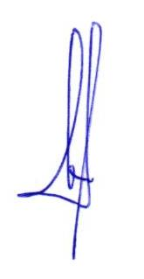
Pembimbing Utama, Pembimbing Pendamping,


Dr. Ir. Rr. Endang Sutjiati, M.Kes. Dr. Nur Rahman, STP., MP.
NIP. 19580620 198203 2 002 NIP. 19650913 198903 1 003

Mengetahui,
Ketua Jurusan Gizi, Ketua Program Studi Sarjana
Terapan Gizi dan Dietetika,
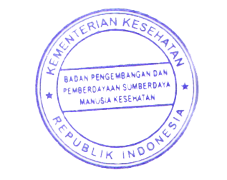
Politeknik Kesehatan Kemenkes Politeknik Kesehatan Kemenkes

Malang Malang


Tapriadi, SKM, M.Pd Sutomo Rum Teguh K, SKM, M.Kes
NIP. 19641107 198812 1 001 NIP. 19651205 198903 2 002

